# 

# Инструкция: Модернизация Механических Колясок

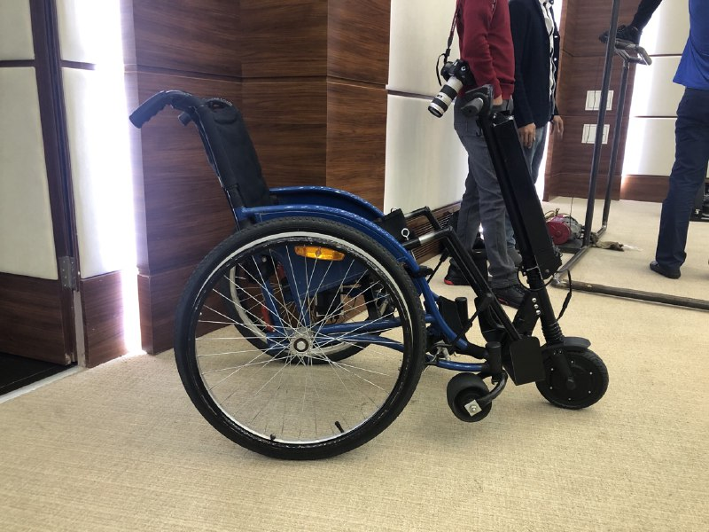

Разработано: Алишер Айтбаев, Максат Ануарбек, Ерсултан Баймухан, Акжол Бактияр, Ильяс Мухлис

Контактные данные: контакты капитана Алишер Айтбаева, +77071427099, alisher.aitbayev@nu.edu.kz

Ориентировочная стоимость: 500$ Требуемое время: 3 суток

Основные предупреждения и предостережения для пользователей

* Прочтите все руководство, прежде чем пытаться построить этот прототип.
* Не пытайтесь выполнять сборку, если вы не знаете, что делаете. Некоторые этапы в этом руководстве требуют опыта работы с инструментами изготовления. << Общее предупреждение >>. Для получения помощи или разъяснения, свяжитесь по контактным данным указанным выше.

Икона Глоссарий

В этом руководстве могут использоваться следующие значки: каждый со своей целью.

**!** Предупреждение. Значок предостережения используется, чтобы обозначать, когда кто-то, кто пытается выполнить эту инструкцию, может повредить себя или повредить свое оборудование.

ℹ Примечание. Значок примечания используется для обозначения полезной информации, которые дополняют инструкции

☞ Напоминание: значок напоминания используется для предоставления информации после завершения процедуры, например, советы по разборке.

**Цель проекта**

Целью данного проекте является облегчение жизни нидноуера сделав ее более комфортной с помощью улучшения и модернизации, целевой аудиторией являются люди с проблемами нижней части опорно-двигательного аппарата.

**Физическое описание:**

Дайте краткое физическое описание устройства и его деталей. Лучше всего это сделать, используя графику, в которой все части устройства отображаются и помечены. Функцию или назначение каждого помеченного элемента следует кратко описать в тексте этого раздела.

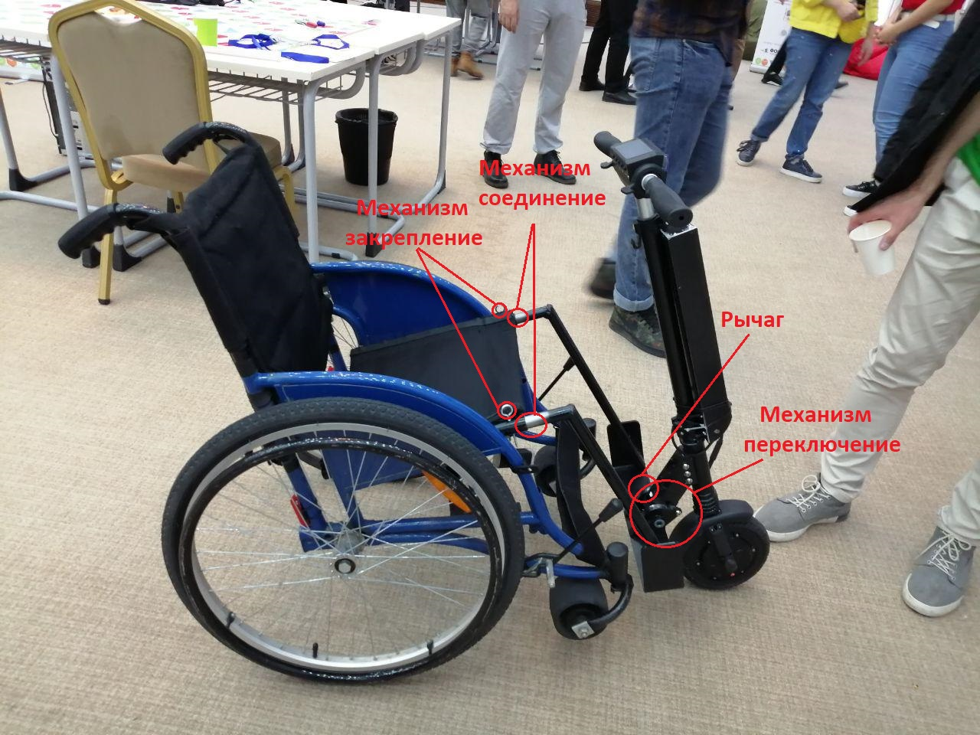

Для соединение коляски с …

Для соединение коляски и устройство используется механизм соединение, и закрепляется с помощью стальных ключей (механизм закрепление).

Для поднятие переднего колеса и зафиксирование этой позиции устройство поднимается на соответствующем уровне (механизм переключение).

Для отсоединение первым делом придаем начальный момент вперед и тянем рычаг вверх тем самым освобождая устройства для дальнего оцепление. Убираем ключ и отсоединяем устройство.

При нажатии кнопки которая находиться в в левой стороне отправляется текстовое сообщение в форме ссылки геолокаций в google maps по ранее указанному номеру. При включении кнопки переключателя включаются освещении.

**История развития:**

Мы студенты 3 курса в Школе Инженерии и Цифровых Наук в Назарбаев Университет. Наш нид-ноуер с опорно-двигательным нарушением пользующаяся механическую коляску. Идея дополнительного колеса, освещение и экстренной кнопки зародилась в TOM Makeathon во время брейншторма при первой встрече с нид-ноуером. Исследуя плюсы, минусы, сложностей разных вариантов воплощение нашей идеи и учитывая желание нид-ноуера мы пришли к нашему последнему прототипу. Отсутствие освещения, усталость при долгих путей и отсутствие мобильности были одними из главных проблем нид-ноуера и мы решили сконцентрироваться на этом. Для предварительных исследований и продумывание механизма и принципов работы ушло немало времени с учетом того что нам предстояла закончить всю работу в сжатые сроки. Для воплощение нашей идеи ушло три дня. В будущих итерациях хотелось бы уменьшить потребляюмую энергию экстренной кнопки, стоимость и время для создание. Вдобавок сделать более легким и удобным для установки и использование.

# Спецификация материалов

|  |  |  |  |  |  |  |  |  |
| --- | --- | --- | --- | --- | --- | --- | --- | --- |
| Наименование прототипа: | | |  | Общая стоимость: | |  | | |
| Номер сборки: | | |  | Количество деталей: | |  | | |
| **№ п/п** | **Название матреиала** | **Описание** | **Кол-во** | **Поставщик** | **Себестоимость ед. продукции** | | **Стоимость общая** |
|  | Подшипник 698ZZ (Ø8xØ19x6мм) | 698ZZ - Шариковый подшипник особо малых размеров | 4 | <https://radiomart.kz/podshipniki/3843-podshipnik-698zz-o8xo19x6mm-.html> | 190 | | 760 |
|  | Подшипник 685ZZ (Ø5xØ11x5мм) | 685ZZ подшипник для миниатюрных моделей. Его внутренний диаметр 5 мм, а внешний 11 мм. Ширина подшипника 5 мм | 4 | <https://radiomart.kz/podshipniki/1651-podshipnik-685zz-5x11x5mm-.html> | 260 | | 1040 |
|  | Электросамокат Kugoo S2 Booster | Электрический самокат Kugoo S2, на данный момент пользуется большой популярностью. Полностью складной электросамокат, регулируется высота руля. | 1 | <http://segway.q-store.kz/index.php> | 89 900 | | 89 900 |
|  | Монтажная плата двухсторонняя (7×9 см) | Двухсторонняя монтажная плата для макетирования. Размеры: 70х90 мм. Прекрасно подходит для сборки небольших схем и прототипов различных электронных узлов ваших устройств. | 2 | <https://ampermarket.kz/breadboards/prototype-paper-doubleside-7x9cm/> | 550 | | 1100 |
|  | GPS модуль Ublox NEO-6M | GPS-модули, в том числе и Ublox NEO-6M, позволяют вашему автономному устройству отслеживать свои координаты и параметры перемещения. | 1 | <https://ampermarket.kz/modules/gps-module-ublox-neo-6m/> | 5780 | | 5780 |
|  | GSM GPRS Модуль на SIM900A | Модуль GSM/GPRS поддерживает все популярные способы связи: SMS/MMS, передача DTMF сигнала, GSM звонки, GPRS передача данных посредство TCP/IP. | 1 | <https://radiomart.kz/modul-peredachi-dannykh/1871-gsm-gprs-modul-na-sim900a.html> | 9150 | | 9150 |
|  | Arduino UNO | Она выполнена на базе процессора ATmega328p с тактовой частотой 16 МГц, обладает памятью 32 кБ и имеет 20 контролируемых контактов ввода и вывода для взаимодействия с внешним миром. | 1 | <https://ampermarket.kz/arduino/original-arduino-uno-rev3/> | 12750 | | 12750 |
|  | Аналог Arduino Nano 3.0 | Платформа Nano, построенная на микроконтроллере ATmega328 (Arduino Nano 3.0), имеет небольшие размеры и может использоваться в лабораторных работах. | 1 | <https://radiomart.kz/analogi-arduino-kitaj/157-xnano-30.html?search_query=nano&results=35> | 3030 | | 3030 |
|  | Соединительные провода папа-папа 10 см (10 штук) | 10 проводов с папа-контактами с обеих сторон подходит для соединения устройств или элементов в случае, если с обоих сторон имеются соответствующие разъемы. | 2 | <https://ampermarket.kz/wires-connectors/papa-papa-10cm/> | 125 | | 250 |
|  | Соединительные провода мама-папа 10 см (10 штук) | 10 проводов со штырьками с одной стороны и мама-контактами с другой подходит для подключения к макетной плате или Arduino периферии с выводами-штырьками. | 2 | <https://ampermarket.kz/wires-connectors/mama-papa-10cm/> | 125 | | 250 |
|  | Хомуты нейлоновые, черные, Сибртех(2,5х150мм) | Хомуты Сибртех нейлоновые, 2,5х150мм предназначены для быстрого и надежного стягивания проводов и кабелей в связки, их крепления к различным конструкциям при выполнении электромонтажных работ. | 1 | <https://radiomart.kz/korpusa-i-krepleniya/2420-khomuty-nejlonovye-chernye-sibrtekh25kh150mm.html> | 420 | | 420 |
|  | USB Кабель A – B (50 см) | Стандартный USB кабель длиной 50 см типа A-B предназначен для подключения плат [Arduino](https://ampermarket.kz/arduino/) к компьютеру или [источнику питания](https://ampermarket.kz/supplies/). | 1 | <https://ampermarket.kz/wires-connectors/usb-cable-a-b-50-cm/> | 450 | | 450 |
|  | Фонарь велосипедный передний ℹ Подойдет любой велосипедный фонарь | Установка без инструментов с использованием пластиковых зажима и кронштейна для надежного и безопасного крепления. | 1 | <https://almaty.satu.kz/p64972531-fonar-velosipednyj-perednij.html> | 2133 | | 2133 |
|  | Задняя велосипедная фара ℹ Подойдет любая велосипедная фара | Обозначает велосипед на проезжей части для позади идущих транспортных средств с дистанцией видимости до 200 метров. | 2 | <https://elitesport.kz/catalog/sport/catalog/author__zadnyaya_fara_a-stake_mini_usb__blackred-lens/> | 2500 | | 5000 |
|  | Power Bank Xiaomi 10000 mAh ℹ Подойдет любой Power Bank | Беспроводная зарядка. Быстрая зарядка Quick Charge 3.0. Входной ток: 1,5 А, 2 А, 3 А. Входное напряжение: 5 В, 9 В, 12 В. Выходной ток: 1,5 А, 2 А, 2,4 А, 3 А. Выходное напряжение: 5 В, 9 В, 12 В | 1 | <https://xiaomi.kz/batarei-akkumulyatory/power-bank/power-bank-10000-wireless/> | 7300 | | 7300 |
|  | Аэрозоль эмаль черного цвета  ℹ Подойдет аэрозоль любой компании | Высококачественная алкидная эмаль предназначена для окраски предварительно загрунтованных металлических и деревянных поверхностей. Легко наносится на труднодоступные места. | 1 | <https://www.komfort.kz/aerosol-paints/aerozol-emal-520ml-universalnaya-chernaya-matovaya-ku-1102.html> | 935 | | 935 |
|  |  |  |  |  |  | |  |
|  |  |  |  |  |  | |  |
|  |  |  |  |  |  | |  |
|  |  |  |  |  |  | |  |
|  |  |  |  |  |  | |  |
|  |  |  |  |  |  | |  |
|  |  |  |  |  |  | |  |
|  |  |  |  |  |  | |  |
|  |  |  |  |  |  | |  |
|  | **Итого** |  | **0** |  |  | | **140,248 тг**  **$365** |

# Необходимые инструменты и оборудование:

* Паяльник
* Болгарка
* Сварочные аппараты
* Термопистолет
* Отвертка
* Нож
* 3D принтер
* Плоскогубцы
* Фрезерный станок
* Лазерный станок
* Дрель
* Метровка
* Штангенциркуль
* Токарный станок

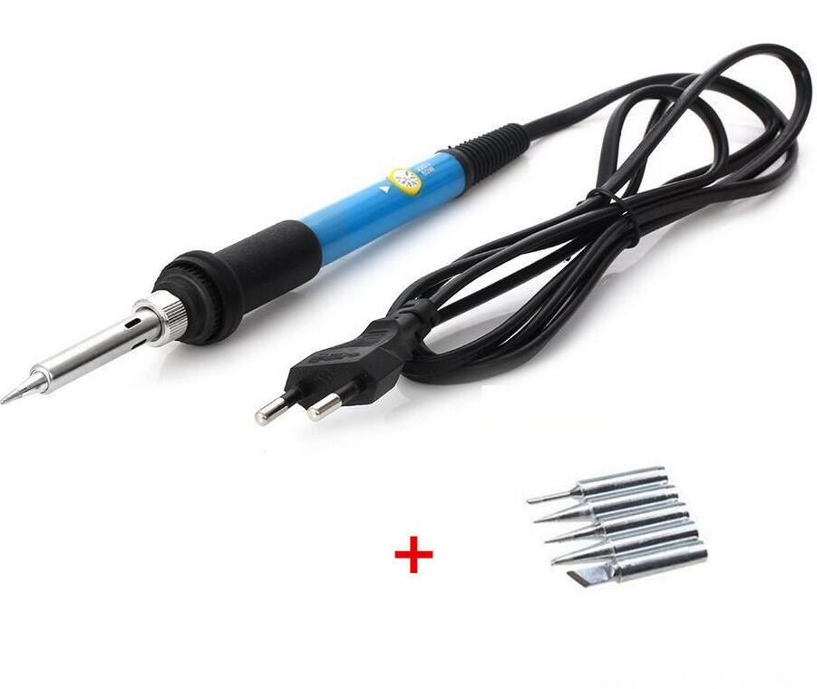

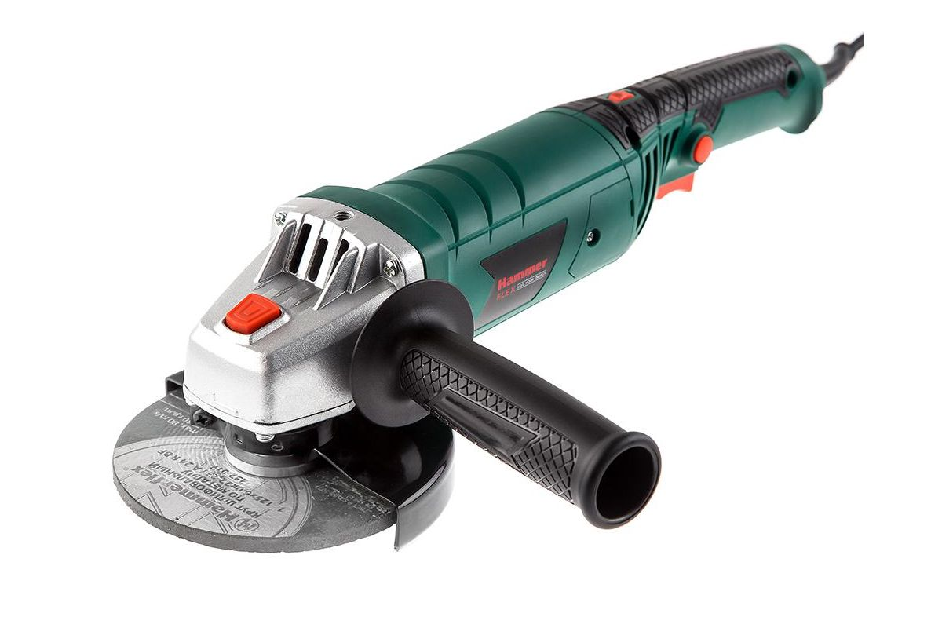

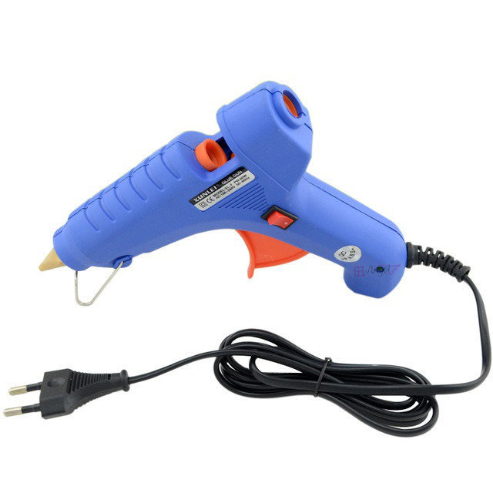

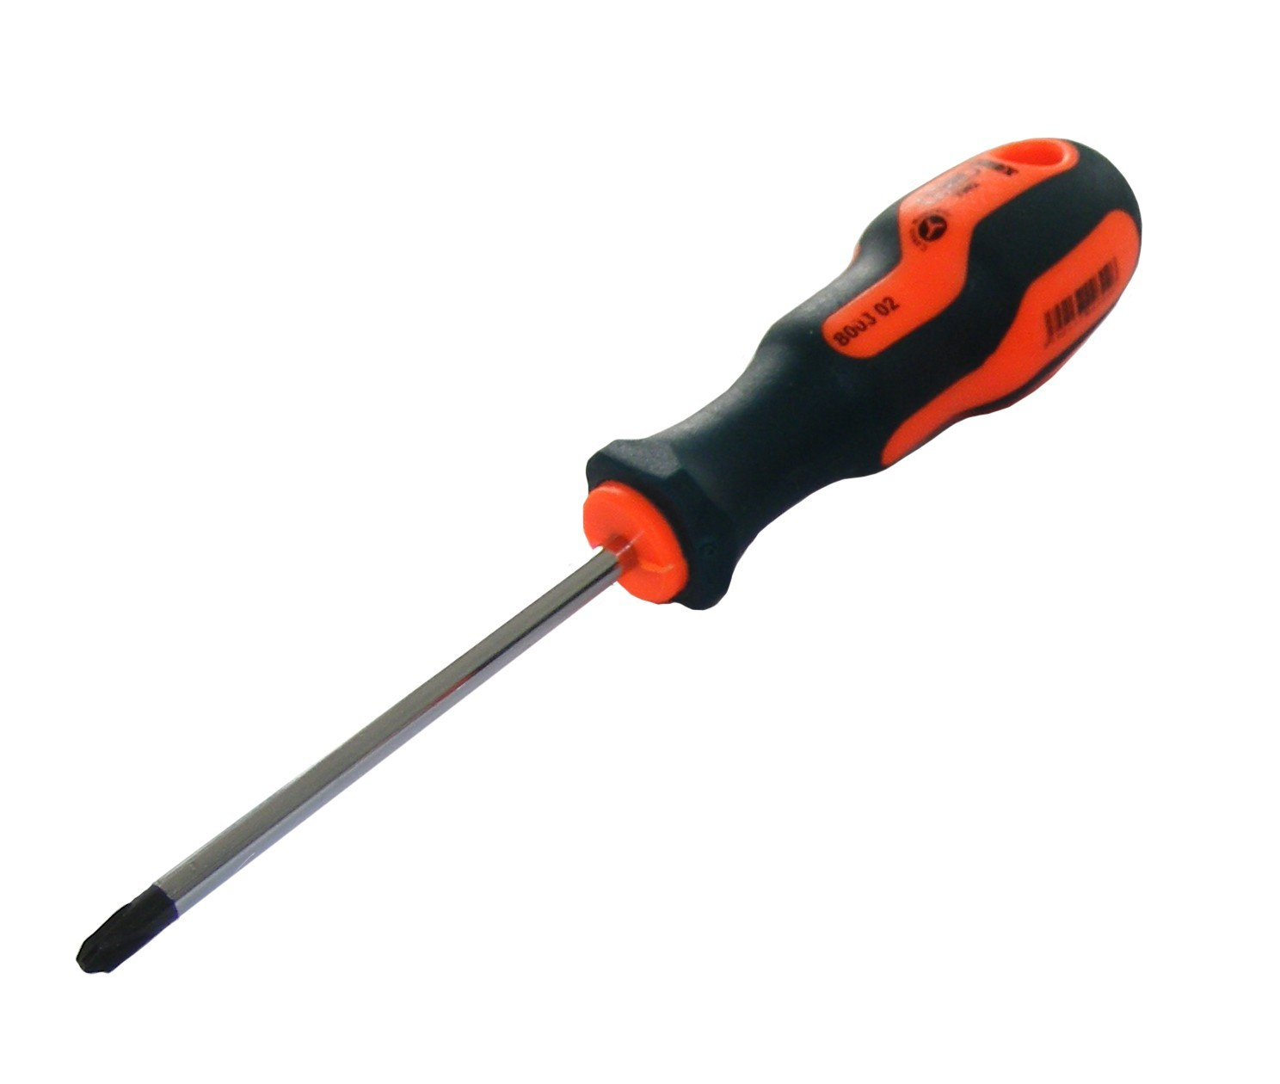

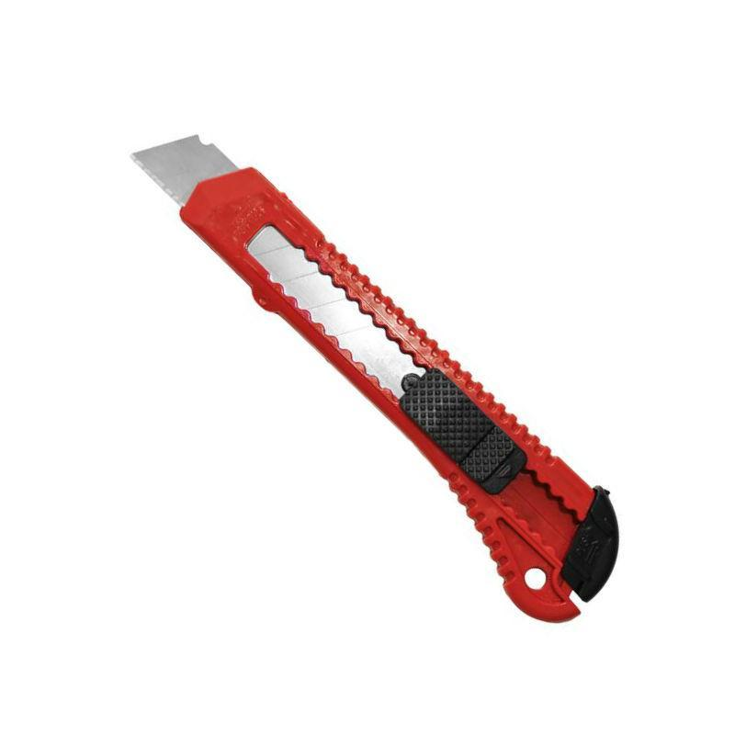

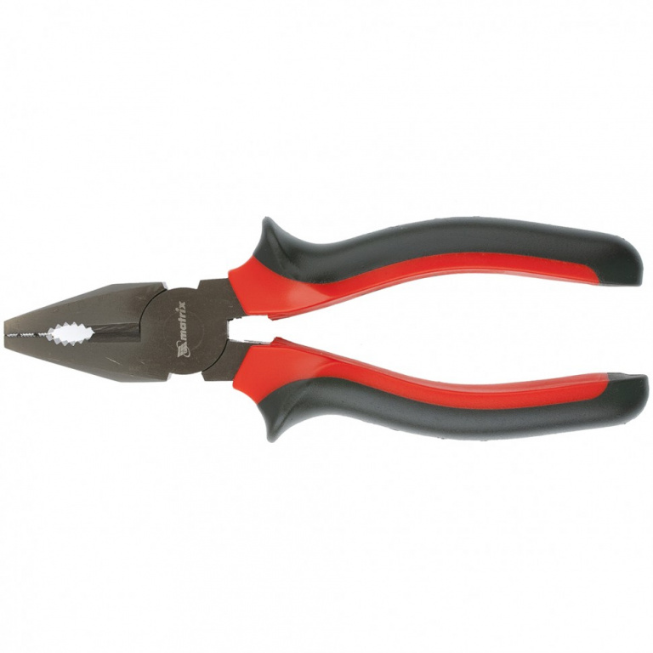

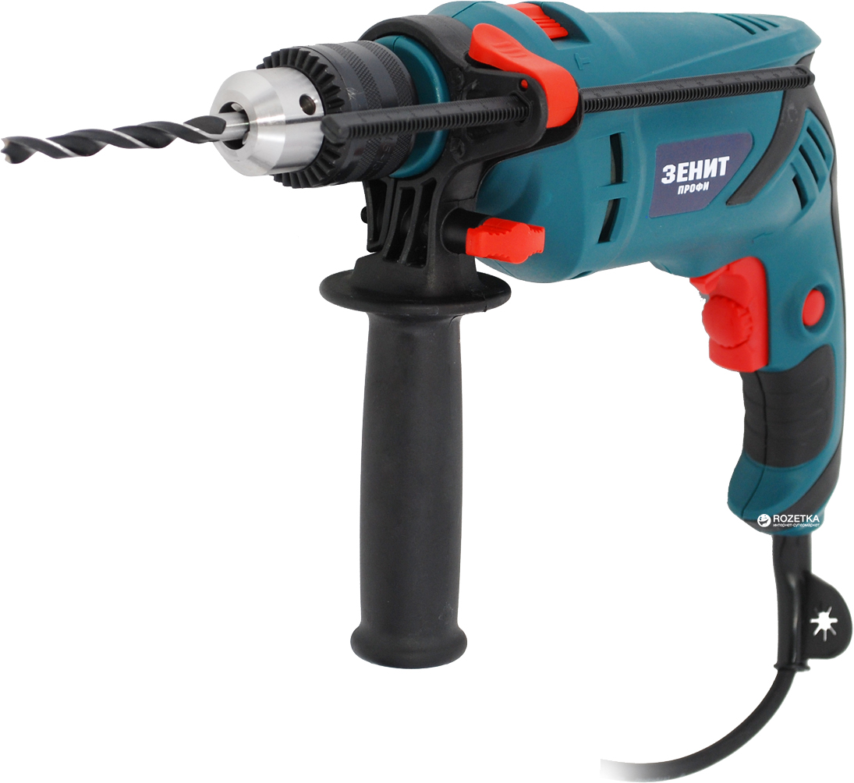

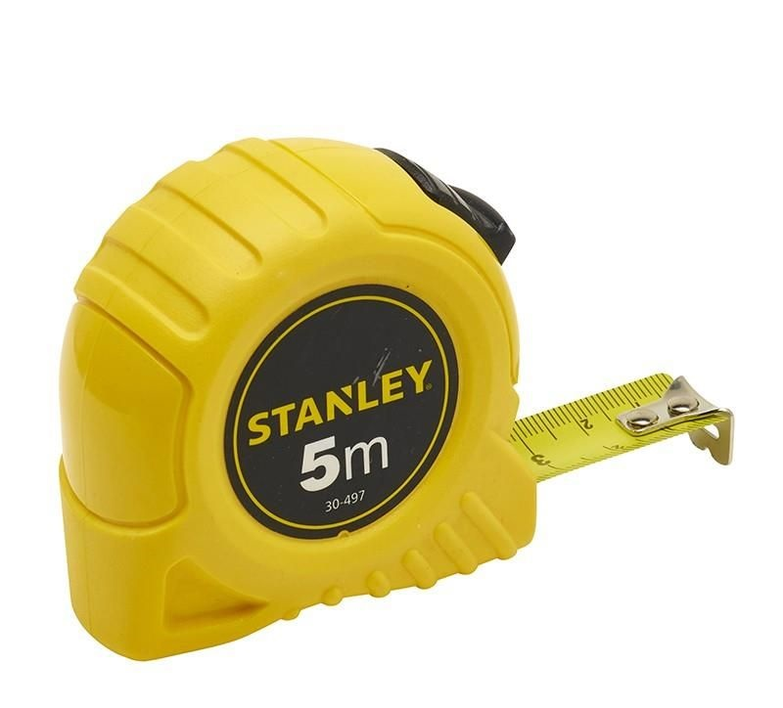

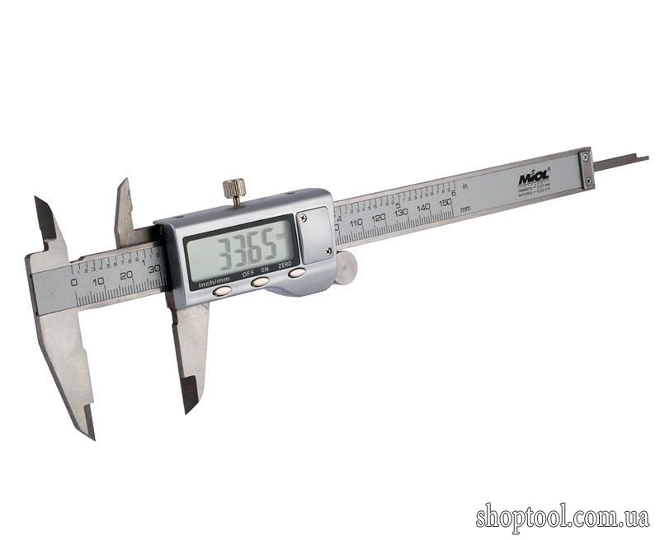

[Вставить изображение инструментов]

# 

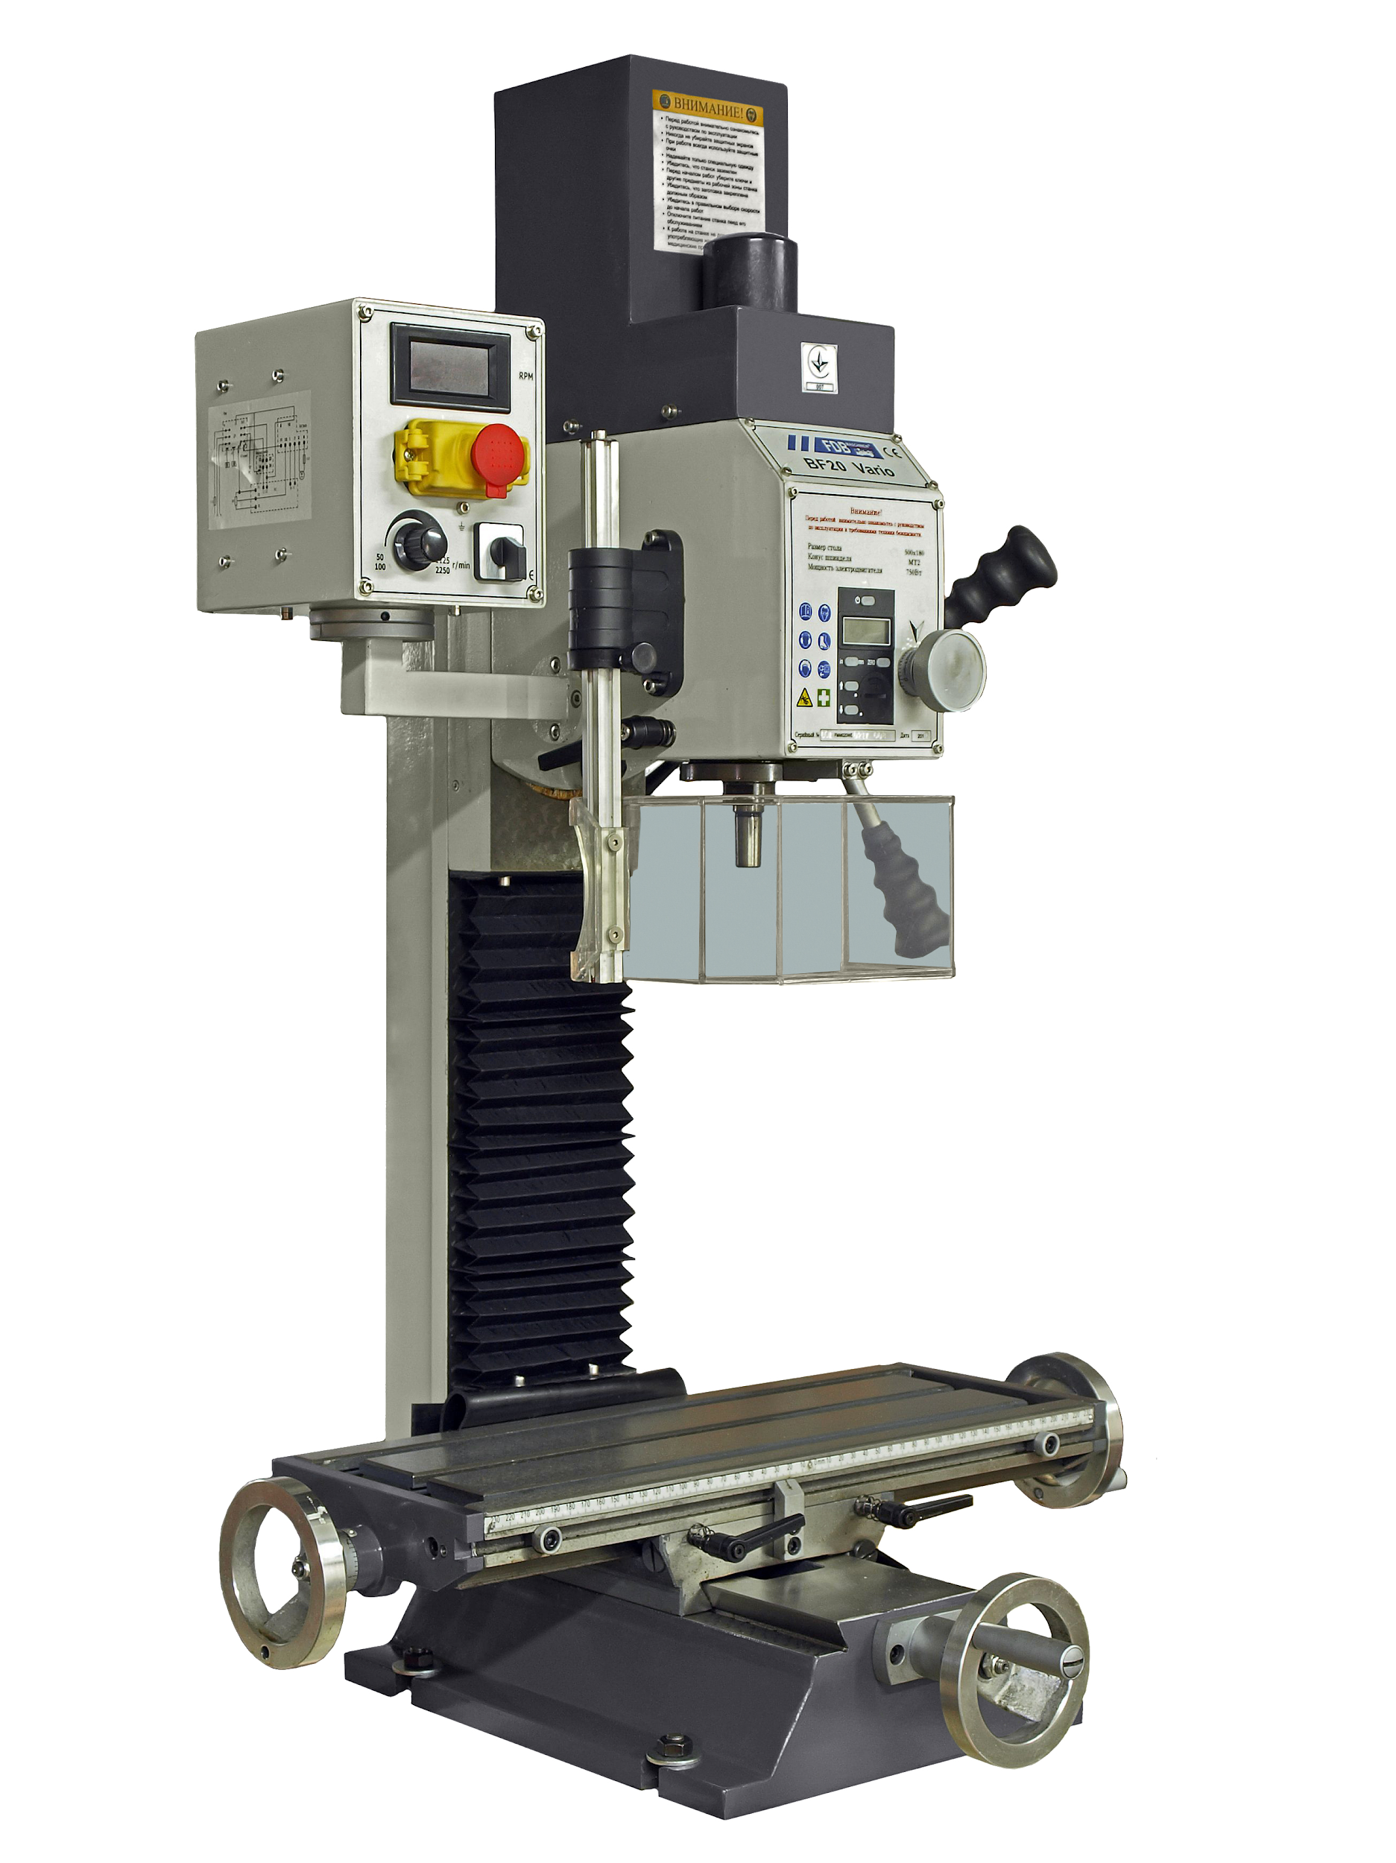

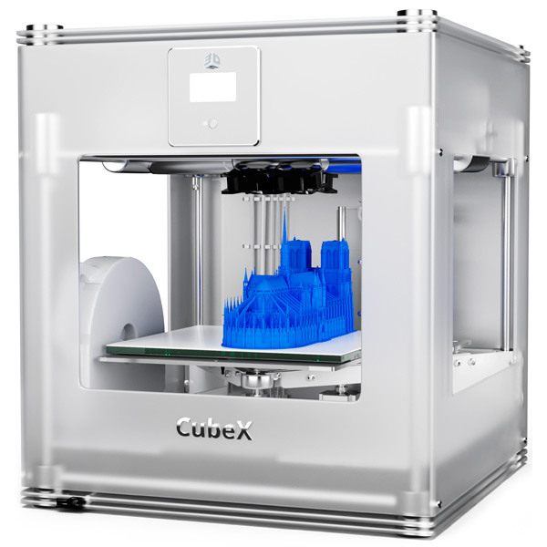

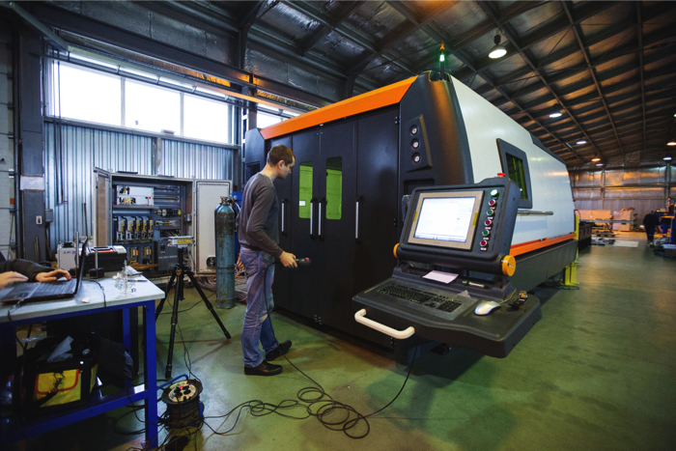

# Блок 1: Разборка Электронного Самоката

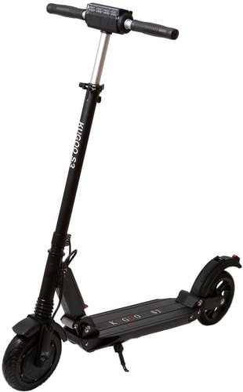

Приблизительная стоимость: 90000 тг Требуемое время: 1-2 часа

# Этап № 1

## Используемые материалы и инструменты:

* Электросамокат KUGOO S3
* Набор шестигранников
* Набор отверток
* Канцелярский нож
* Коробка для болтов

[вставить используемые части и инструменты]

## Инструкция:

* Откручиваем болты заднего колеса от основного корпуса
* Откручиваем болты механизм складывания самоката и оттуда же убираем контроллер
* Отсоединяем провода идущие от батареи и контроллера к рулю самоката
* Освобождаем втулку руля
* Открываем батарейный отсек удаляя изоляцию ножом и вытаскиваем батарею из корпуса
* Не забываем правильно хранить и сортировать болты

# Блок 2: Разборка и сборка системы освещения

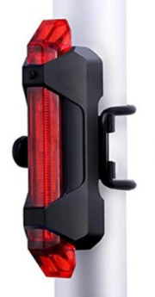

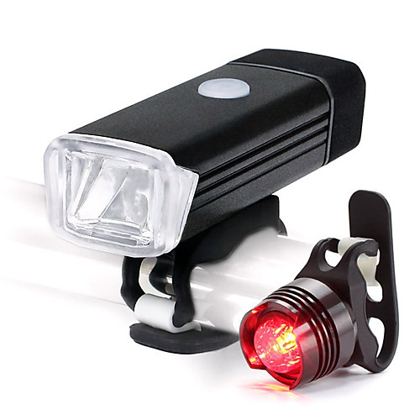

Приблизительная стоимость: 15 000 Требуемое время: 4-5 часов

**Этап № 1**

## Используемые материалы и инструменты:

* Велосипедный фонарь и фары
* Паяльник
* Нож

.

[вставить используемые части и инструменты]

## Инструкция:

* Аккуратно открыть корпус фонаря и фар
* Отпаять микроконтроллер, диод и батарею

# Этап № 2

## Используемые материалы и инструменты:

* Велосипедный фонарь и фары
* Паяльник
* Провода
* Power Bank
* USB провод

[вставить используемые части и инструменты]

## Инструкция:

* Запаять диод к проводам
* Запаять провода к USB проводу
* Подключить и проверить работоспособность

# Этап № 3

## Используемые материалы и инструменты:

* Велосипедный фонарь и фары
* Power Bank
* Переключатель
* Термоклей

[вставить используемые части и инструменты]

## Инструкция:

* Вставить диод в корпус
* Заклеить корпус с помощью термоклея для изоляции от влаги

# Блок 3: Кнопка Экстренной Ситуации

Приблизительная стоимость: 29 000 Требуемое время: 2 дня

# Этап № 1

## Используемые материалы и инструменты:

* SIM900 GSM Module
* Антенна для GSM
* Ардуино Уно
* Батарея 3.4-4.4V

## 

## Инструкция:

1. Проверить частоты и удостовериться что она работает в вашей стране
2. Проверить SIM-карту на наличие баланса и факта регистрации
3. Вставить SIM-Карту в модуль
4. Подключить антенну
5. Подключить к источнику питание 3.4-4.4V, для тестов можно питать с Ардуино, но потом запитать с батареей
6. Проверить подключение к сети по мигающему Netlight LED, если мигает каждые 800 миллисекунд во время подключение и каждые 3 секунды при подключении к сети.
7. Подключить к Ардуино
8. Запрограммировать (через AT команды) чтобы отправить сообщение
9. Запрограммировать чтобы звонил и сбросил через 10 секунд

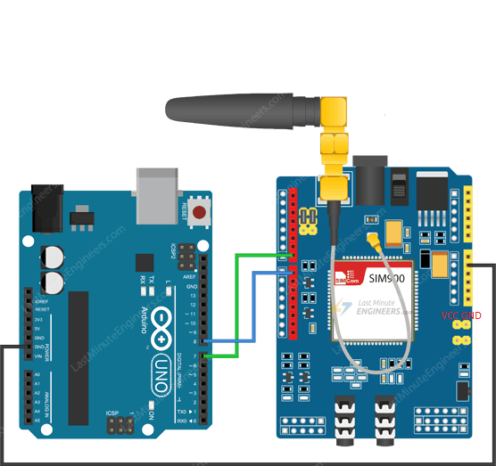

# Этап № 2

## Используемые материалы и инструменты:

1. Паяльник
2. Кнопка

## Инструкция:

1. Запаять R13, для того чтобы подключать модуль к сети программно при нажатии кнопки подключенного к Ардуино
2. Подключить кнопку к Ардуино
3. При HIGH состоянии 9-го пина Ардуино программно можно отключить и включить SIM900 модуль
4. Использовать кнопку для отправление сообщения и вызова

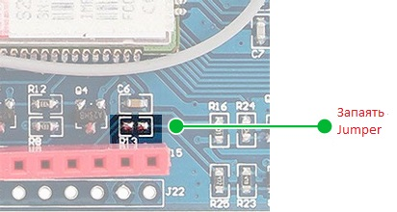

# 

# Этап № 3

## Используемые материалы и инструменты:

1. Ublox NEO-6M GPS Модуль
2. Антенна
3. Ардуино Уно

## Инструкция:

1. Подключить антенну (можно заменить антенну на более чувствительную)
2. Подключить к Ардуино, запитать с 3.3V
3. Запрограммировать и удостовериться что выдает правильное местоположение (использование библиотеки TinyGPS++.h облегчает задачу)
4. Сохранять местоположение каждые 7-8 метров, чтобы количество перезаписывании быстро не превысила лимит в 100000 перезаписывании

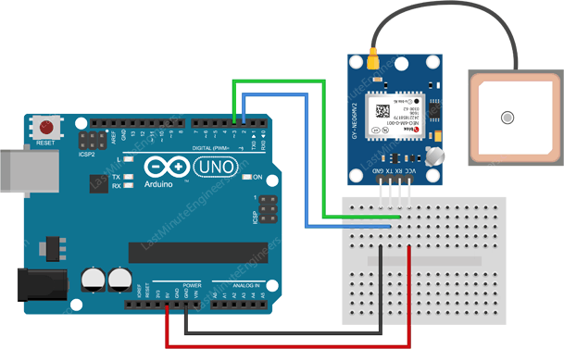

# Этап № 4

## Используемые материалы и инструменты:

1. Термоклей
2. Изолента
3. Паяльник
4. Канцелярский нож

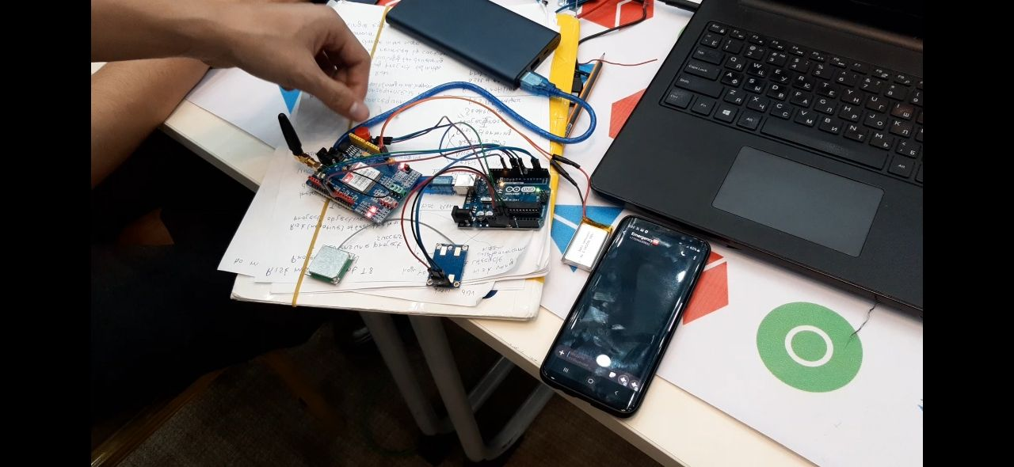

## Инструкция:

1. Подключить GPS и GSM модуль к Ардуино
2. Удостовериться достаточно ли питание
3. Запрограммировать Ардуино чтобы он при нажатии кнопки отправлял ранее взятое местоположение и позвонил близкому человеку, чтобы он быстро среагировал
4. Запрограммировать так чтобы один модуль не препятствовал общению другого модуля с Ардуино
5. Сделать текстовое сообщение в форме ссылке при нажатии открывающей местоположение
6. Продумать различные ситуации и местоположение
7. Продумать питание и на сколько хватает
8. Можно запитать GSM модуль отдельной батареей, так как сеть будет включаться только при экстренной ситуации
9. Запаять где нужно соединить
10. Сделать изоляцию изолентой
11. Зафиксировать все пины термоклеем

# Блок 4: Сборка Пятого Колеса

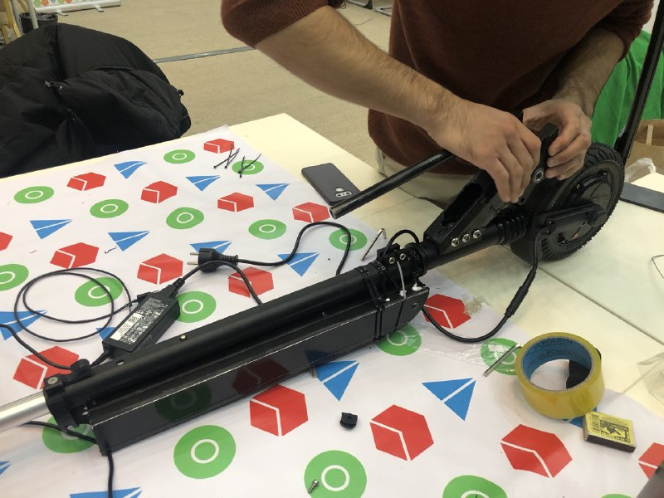

Приблизительная стоимость: 15 000 Требуемое время: 1.5 дня

# Этап № 1

## Используемые материалы и инструменты:

* Кронштейн механизма складывания электро-самоката
* Сварочные аппараты
* Болгарка
* Штангенциркуль
* Маркер

|  |  |
| --- | --- |
|  |  |

## Инструкция:

* С помощью штангенциркуля измерить длину отрезаемой части на кронштейне механизма складывания электро-самоката и отметить их маркером
* укоротить механизм с помощью болгарки
* Два концевых отрезка приварить с помощью сварочного аппарата

# Этап № 2

## Используемые материалы и инструменты:

* Программное обеспечение Fusion 360
* Аппарат лазерной резки
* метровка

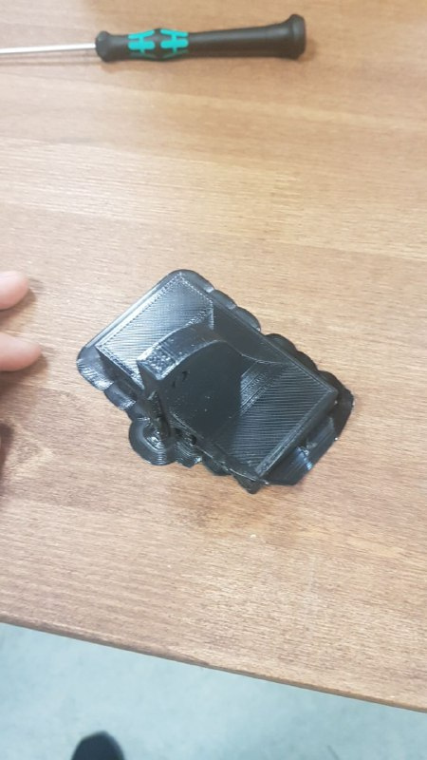

## Инструкция:

* Смоделировать пластину для крепления на Fusion 360 (610х78х6мм) и отправить на на аппарат лазерной резки
* После охлаждения пластины согнуть в обоих краях отмерив 130мм

# Этап № 3

## Используемые материалы и инструменты:

* Трубы диаметром 22мм
* Ленточнопильный станок
* Метровка
* Сварочный аппарат
* Токарный станок
* Штангенциркуль

.

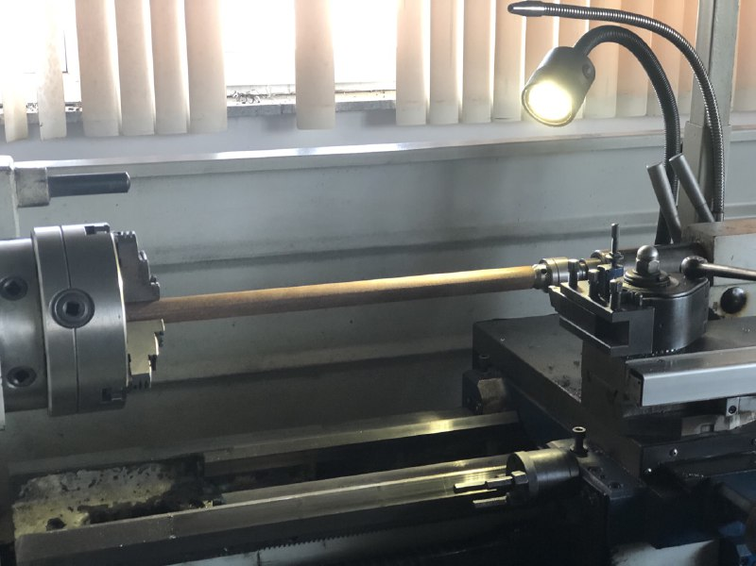

## Инструкция:

# Определив место соединения, измерить внутренний диаметр трубы с помощью штангенциркуля (22мм)

* На ленточнопильном станке сделать отрезки трубы длиной 24 см и один из концов отрезать углом в 55 градусов и 12 см один из концов отрезать углом в 60 градусов , 2 штуки каждого отрезка
* Используя токарный станок уменьшить диаметр входящей соединяющей трубы чуть ниже 22мм (21.7мм)
* с помощью сварочного аппарата соединить пару труб длиной в 24 и 12 см на каждую сторону
* Просверлить отверстие в трубе для более надежного соединения

# Этап № 4

## Используемые материалы и инструменты:

* Металлическая пластина
* Болты и гайки (М6)
* Набор шестигранников
* Кронштейн механизм поднятия тела коляски
* пары труб
* сварочный аппарат
* инвалидная коляска
* Зажимы

.

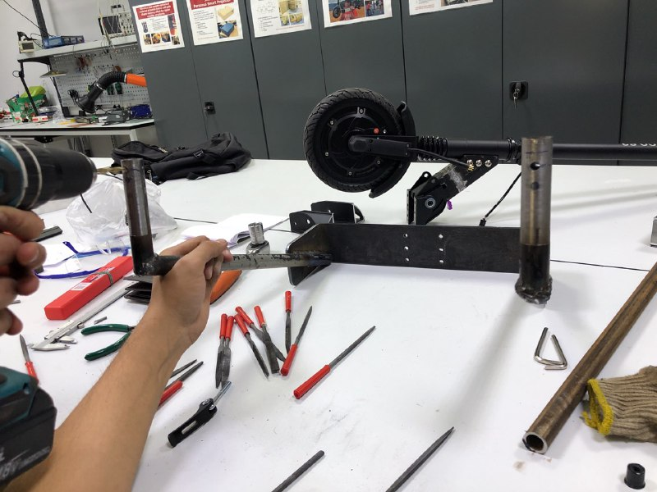

## Инструкция:

* Закрепить кронштейн на пластине с помощью болтов и гайки
* Использовав коляску и зажимы подобрать угол для соединения труб с пластиной, зажать соединения зажимами
* Сварить соединение

# Этап № 5

## Используемые материалы и инструменты:

* Корпус батареи электросамоката KUGOO S3
* батарея электросамоката KUGOO S3
* контроллер электросамоката KUGOO S3
* Программное обеспечение Fusion 360
* 3-D принтер
* Болгарка
* Фрезерный станок
* Зажимы
* Метровка
* Маркер
* Силикон

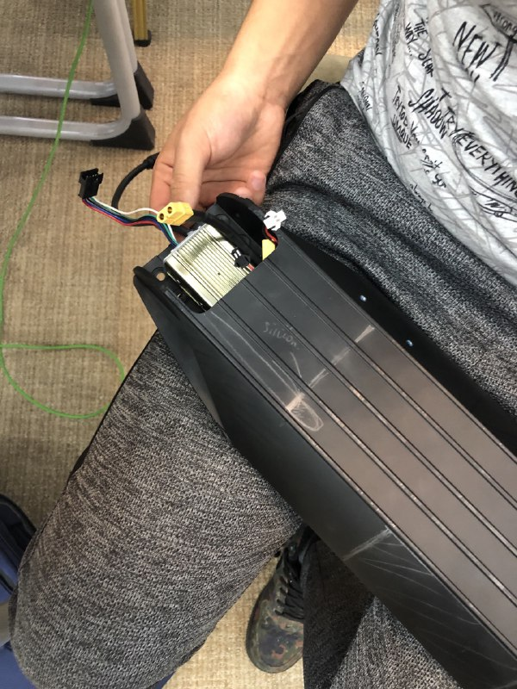

## Инструкция:

* Отметить нужные части и длину корпуса батареи маркером
* Используя болгарку отрезать боковые части и нижнюю часть корпуса
* На фрезерном станке удалить неровности на поверхности корпуса
* Смоделировать крышку в Fusion 360 и крепеж в виде крышки-крюка для коробки батареи
* Поместить батарею и контроллер в коробку
* С помощью силикона защитить батарейный отсек от влаги и пыли

# Этап № 6

## Используемые материалы и инструменты:

* Руль KUGOO S3
* батарейный отсек
* Пластина с соединяющими трубами и кронштейн
* Хомуты
* Болты (М6)
* Набор шестигранников

## Инструкция:

* Крепим кронштейн, ранее закрепленный к пластине с соединяющимися трубами, на втулку руля используя болты
* Крепим батарейный и контрольный отсек к рулю с помощью ранее распечатанного крышки-крюка и хомутами
* соединяем провода контроллера и батареи с проводом мотора и с дисплеем на руле.

# 

# 

# Блок 5: Сборка Полной Модернизированной Механической Коляски

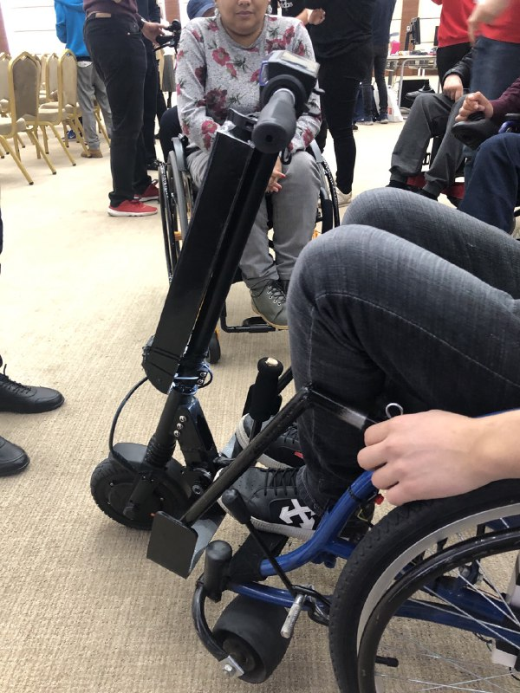

Приблизительная стоимость: Требуемое время: 4-5 часов

**Этап № 1**

## Используемые материалы и инструменты:

* Система освещения
* Пятое колесо
* Электроника (система экстренного вызова)
* Силикон
* Краска черного цвета
* Провода
* Изолента
* Коробка
* Powerbank
* Нейлоновый хомуты

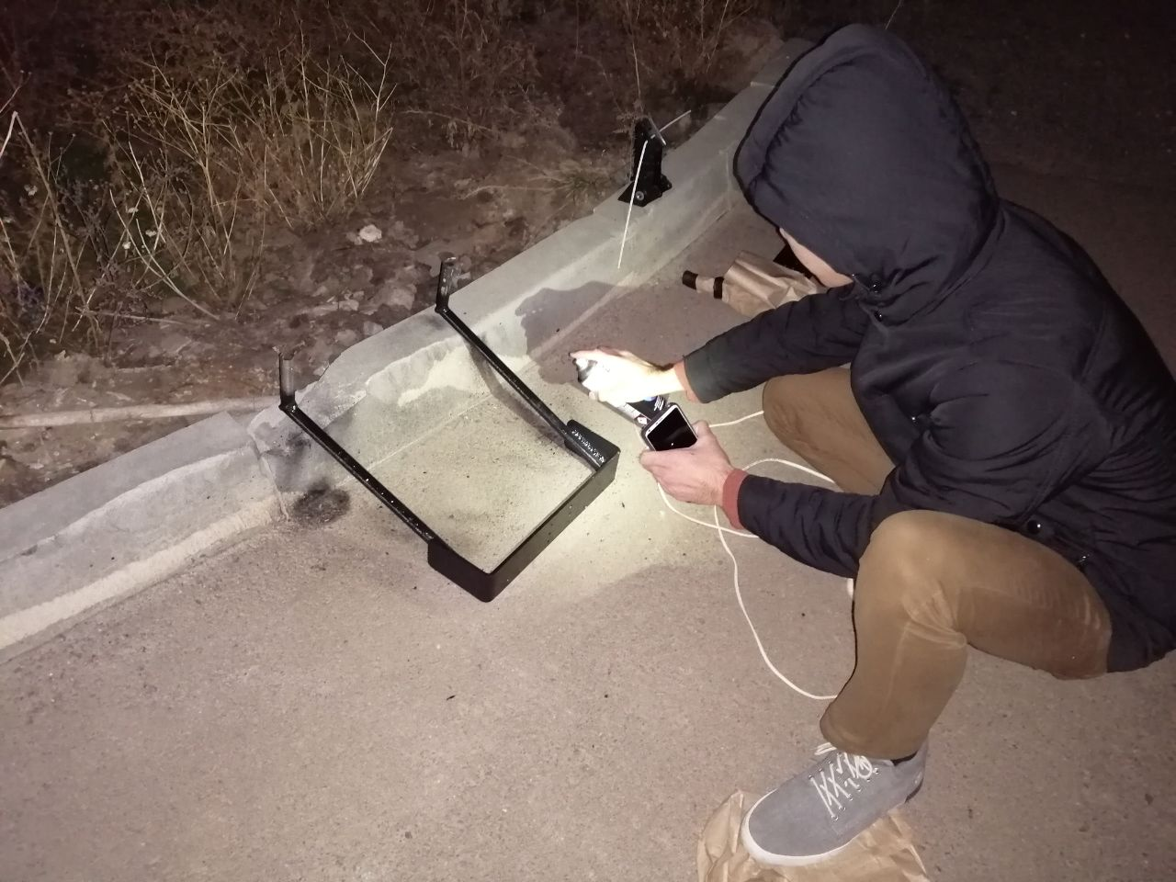

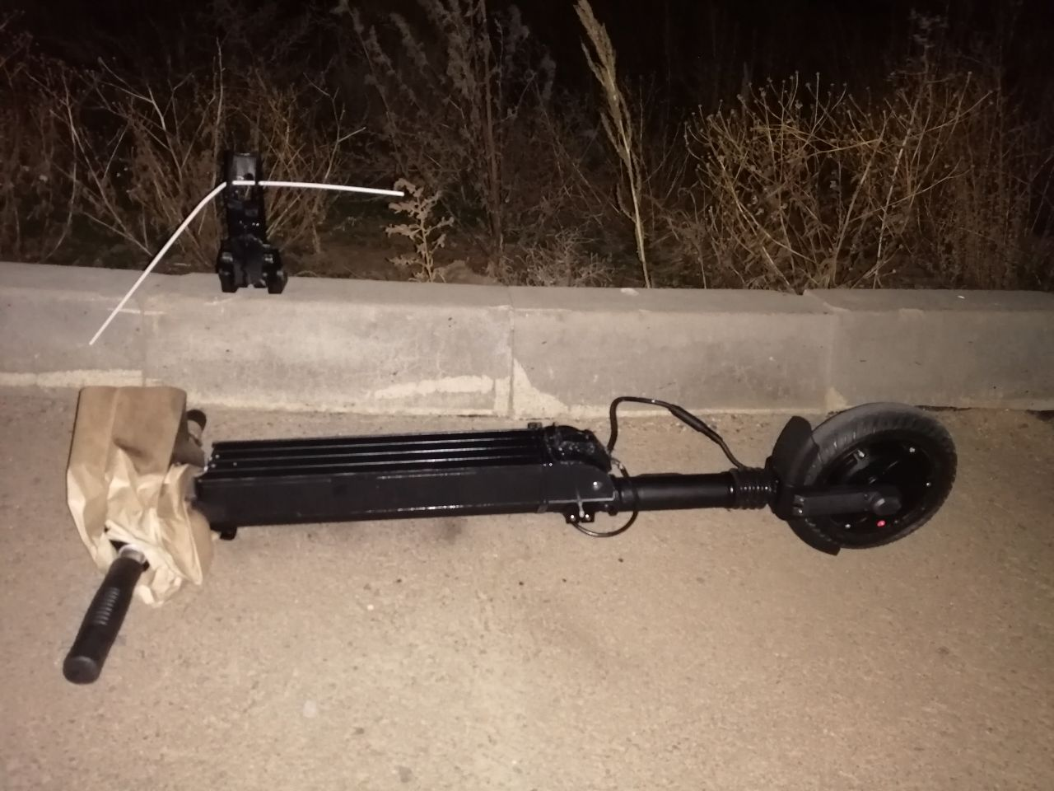

## Инструкция:

1. Прикрепляем освещение
2. Остальную электронику кладем в коробку с выходами для антен
3. Прикляем powerbank к коробке и кнопку и переключатель к коляске с помощью хомутов, изоленты и проводов
4. Заливаем отверстие силиконом
5. Красим и оставляем высыхать на улице на 2-3 часа